IBanT

Institut Bantou de Technologie pour un développement numérique en phase avec la culture Bantou
Tél : (242) 067767676-E-mail : contact@ibant.cg site web : www.ibant.cg
Brazzaville - Congo
Nouvelle année académique 2026-2027

DEVOIR DE BASE DE DONNÉES

Thème :
Création et mise en place d’une base de données

Niveau : Licence 2 Tronc commun
Semestre 3

Parcours : ISD, IA, ISRT, IDA, Marketing Digital et E-Commerce

Formateur : Pavel N. BAYIDIKILA,
Ingénieur de Conception en Informatique

Présenté par :
Nom et Prénom : Nsengimana François
Filière : Licence Développement d’Applications et Analyse de Données
Contact : +242 069485154
Email : francknsengimana@gmail.com

Le but de ce TP est de permettre aux étudiants de mettre en exergue les notions acquises lors du cours de base de données. Soit le schéma conceptuel relationnel suivant :
Classe (code_class, libelle_class)
Etudiant (id, Matri_et, nom_et, prenom_et, datenais_et, sexe_et, nationalite_et, contact_et, #code_class)
Noter (#id, #code_mat, note_et)
Dispenser (#code_class, #code_mat, coeff)
Matière (code_mat, libelle_mat)

Soit la description des colonnes suivante, accompagnée par les types de données et les contraintes :
NB: Tout les information complementaire sont dans la description du TP

Correction du TP

1. Créer une base de données nommée « ecole » ; Dans la suite des travaux, c’est la base de données ecole qui sera utilisée.
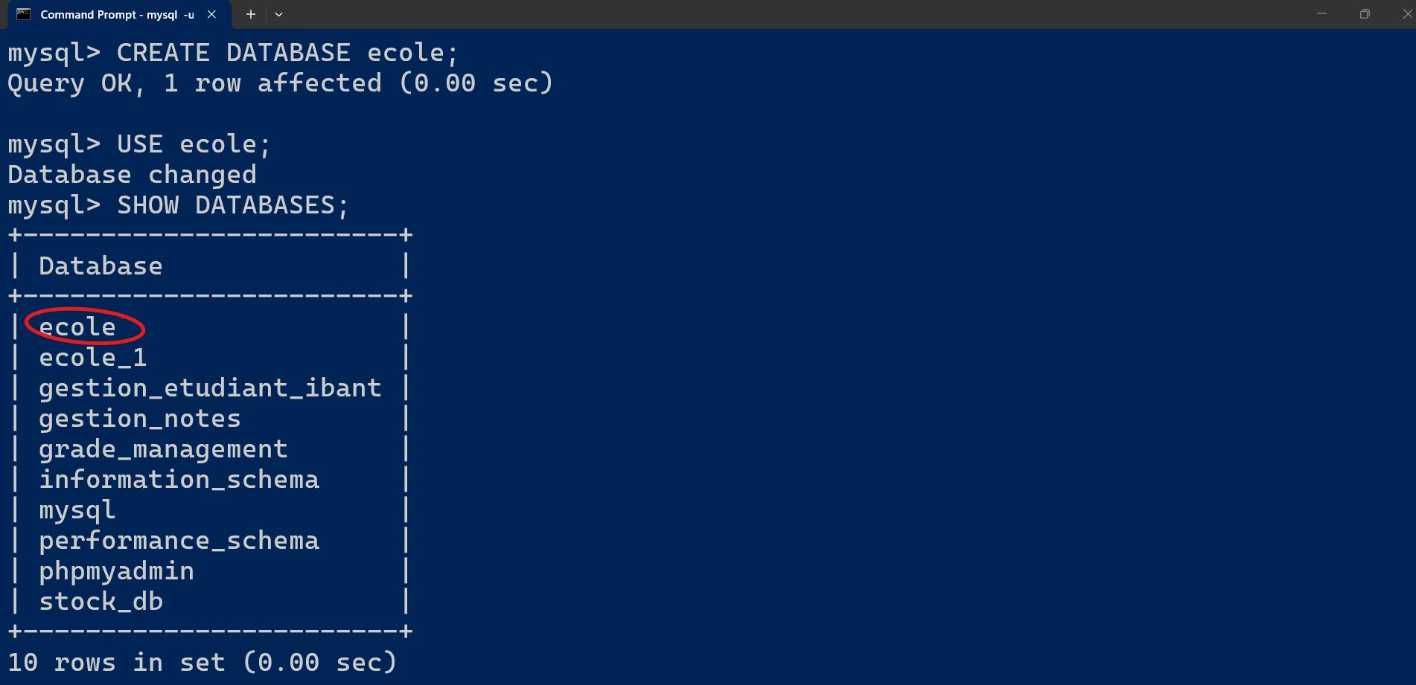
2. Créer toutes les tables relatives au schéma relationnel précédent en veillant strictement sur la description des colonnes consignée dans le tableau ci-dessus ;
Table Etudiant
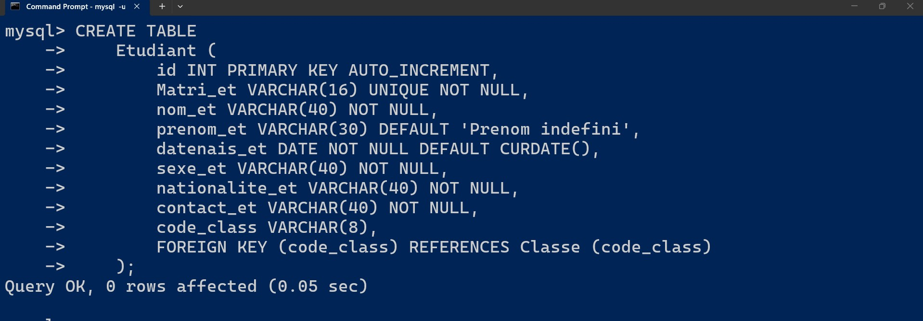

Table Noter
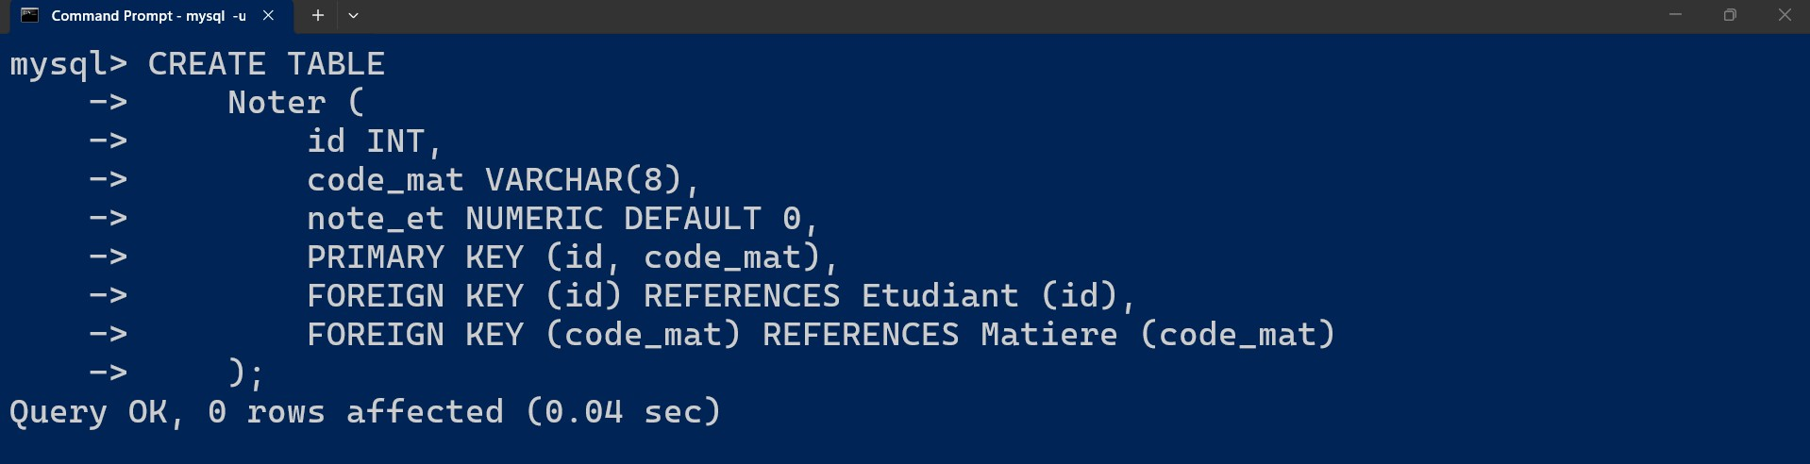
Table Dispenser
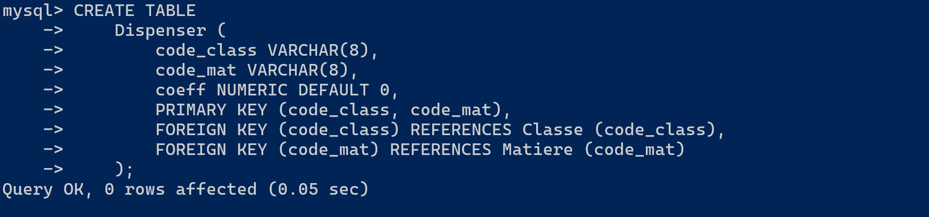
Table Matiere
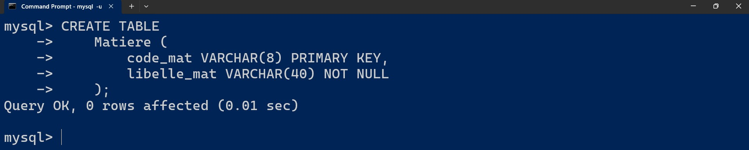
Résultat final d’affichage des tables créer :
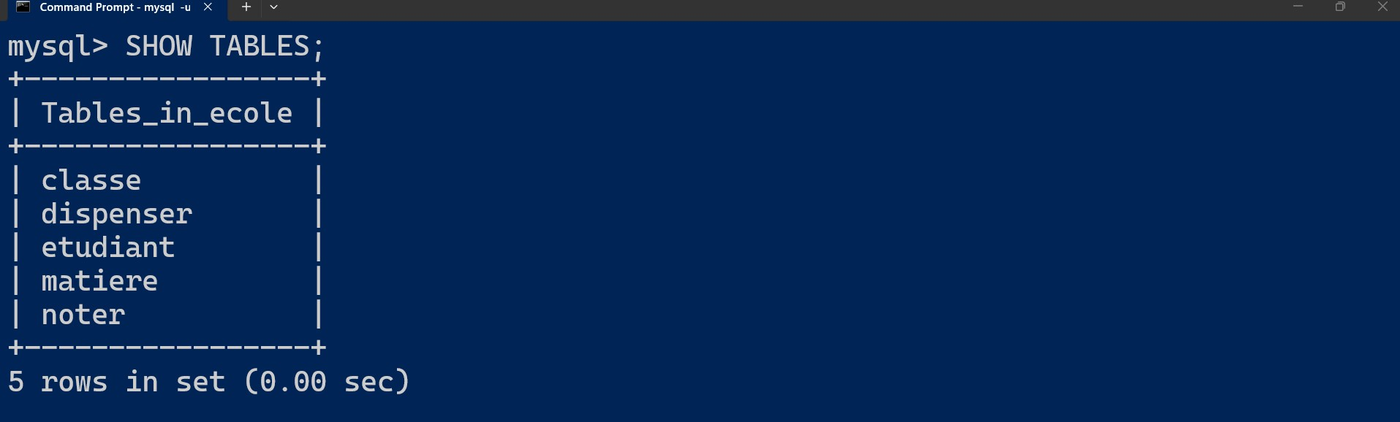

3. Faites au minimum quinze (15) insertions dans chaque table, à l’exception de la table « classe » qui peut en contenir moins ;
Insertion table Classe
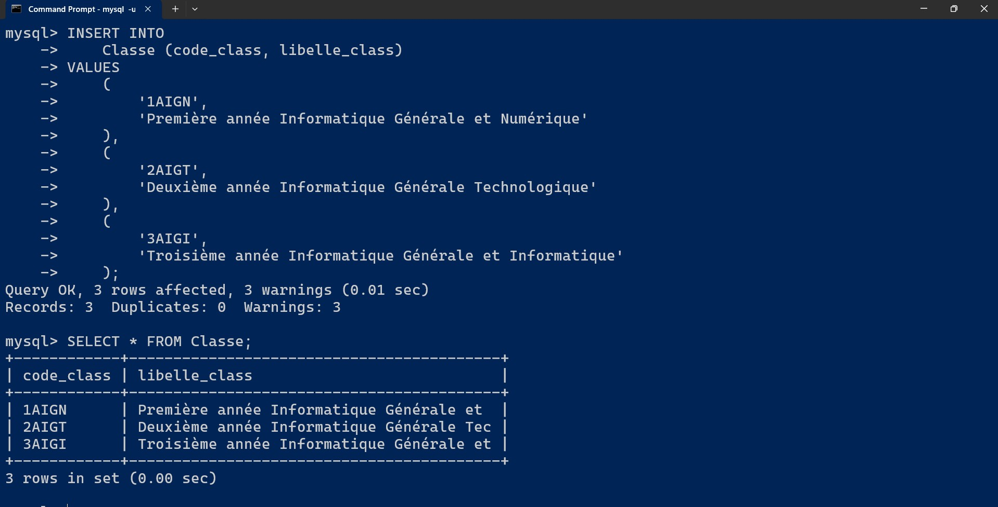
Insertion table Etudiant
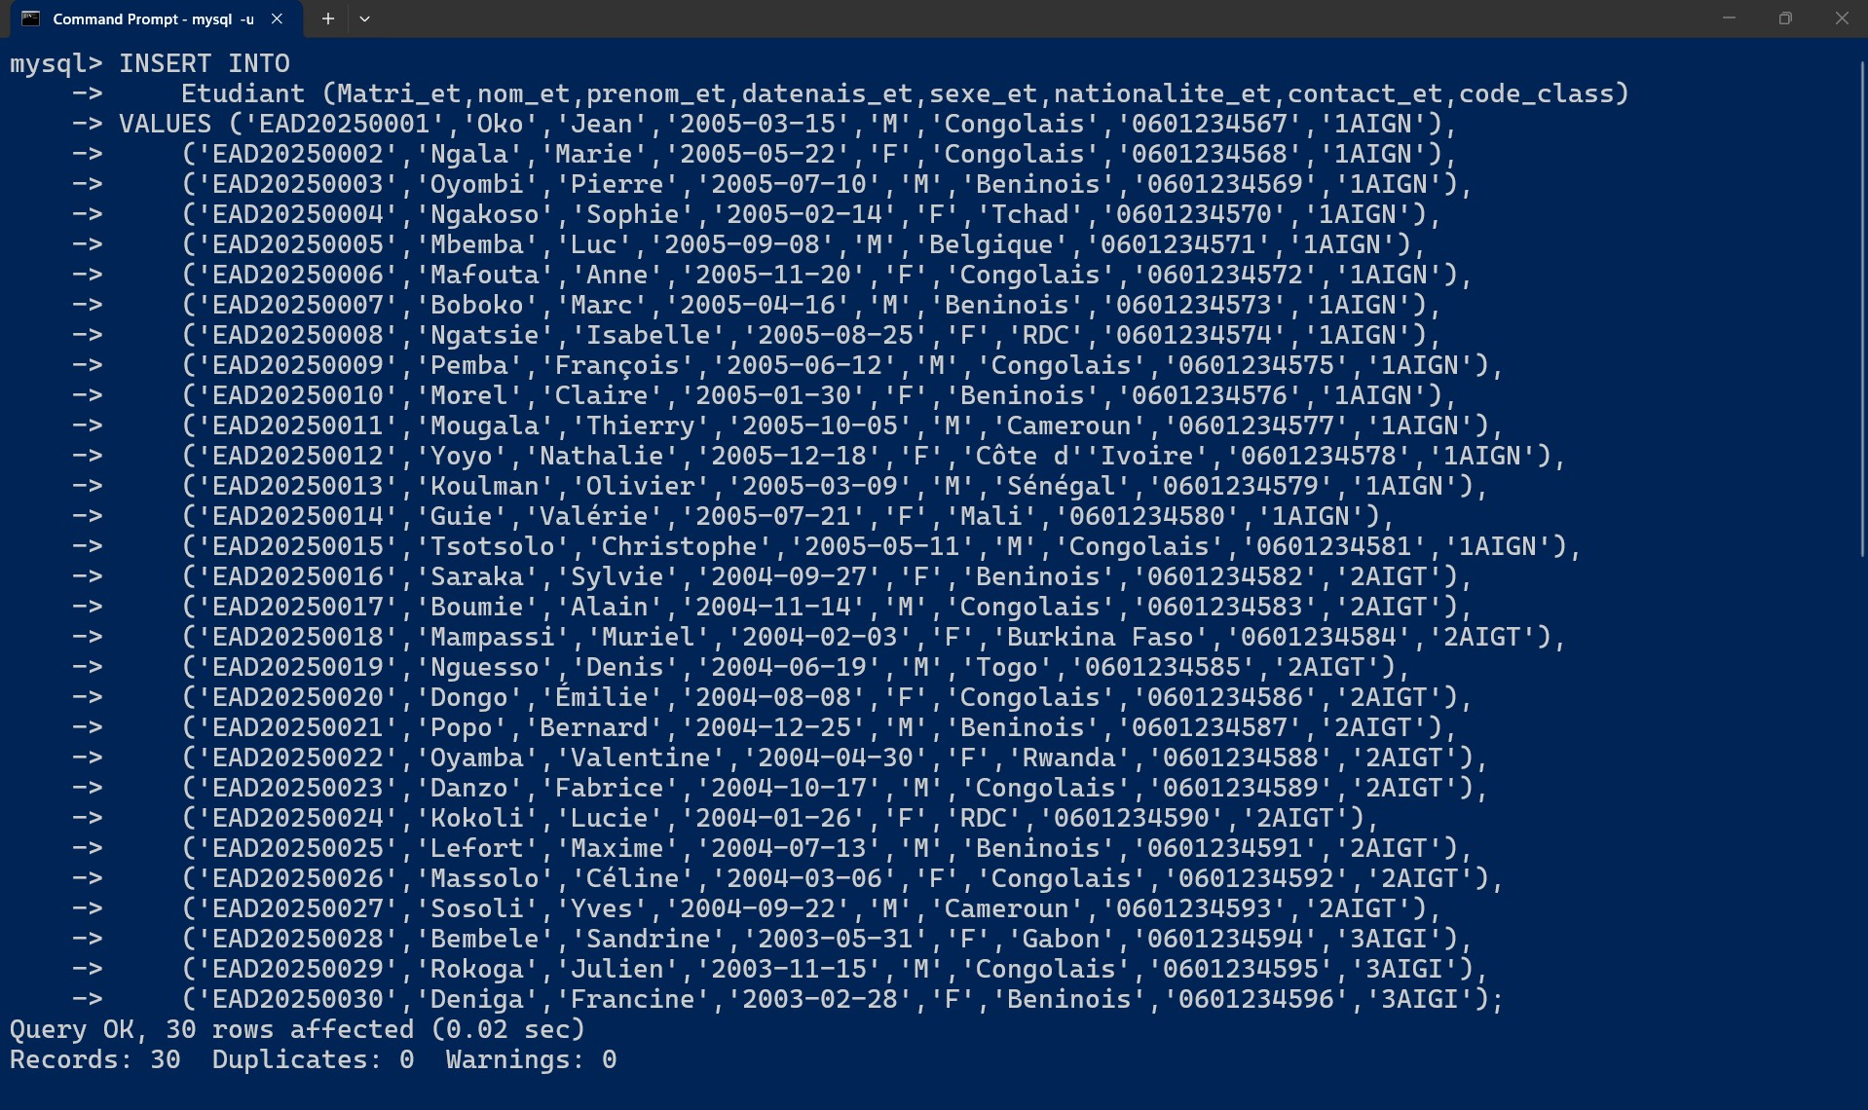

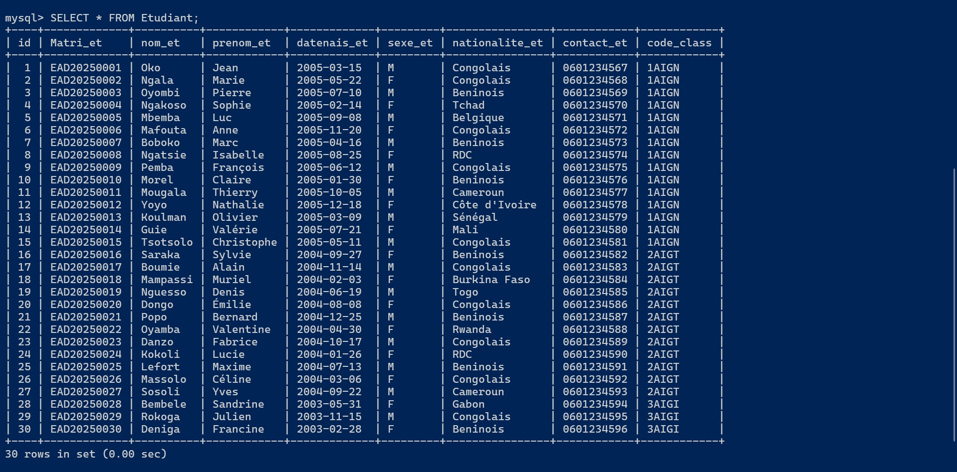
Insertion table Noter
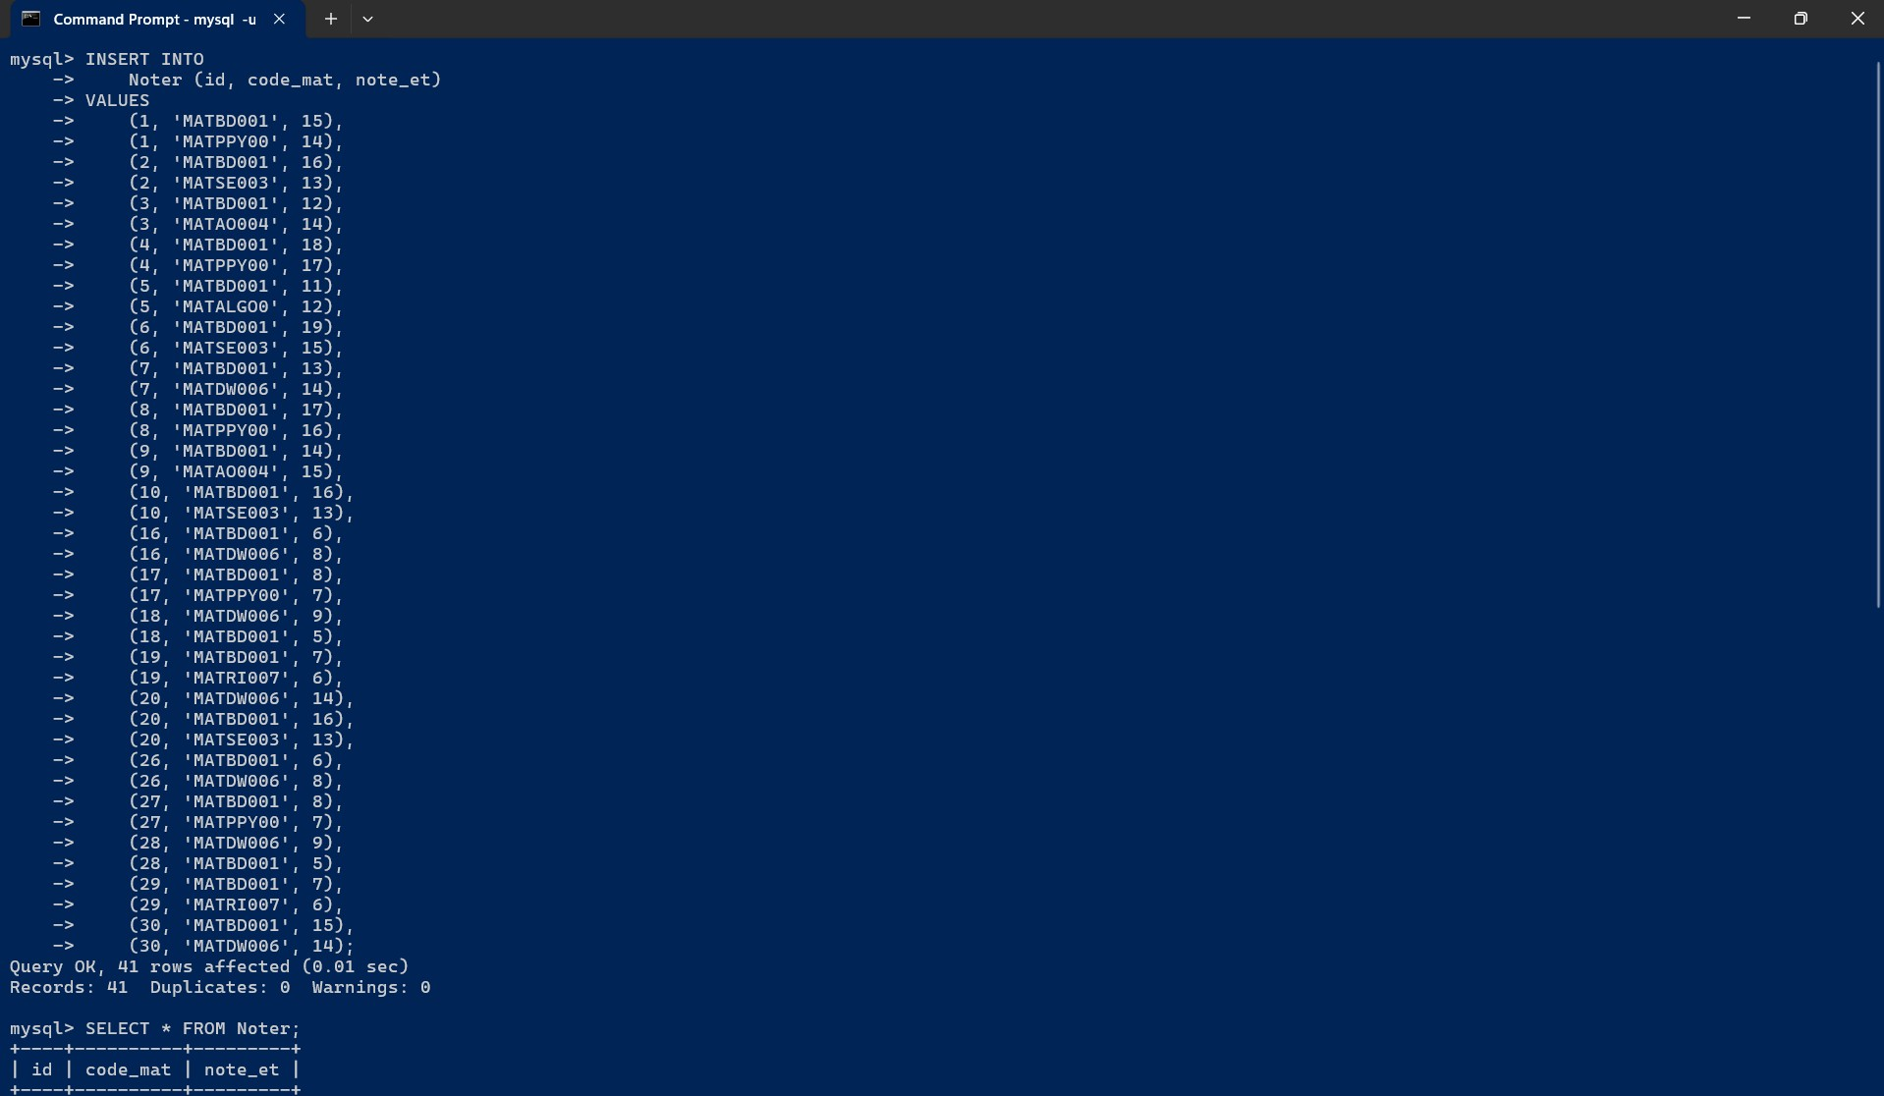
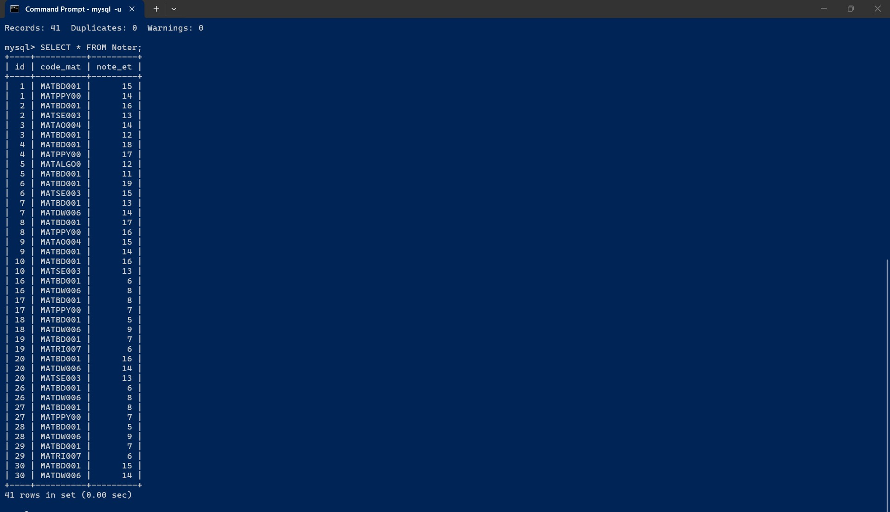
Insertion table Dispenser
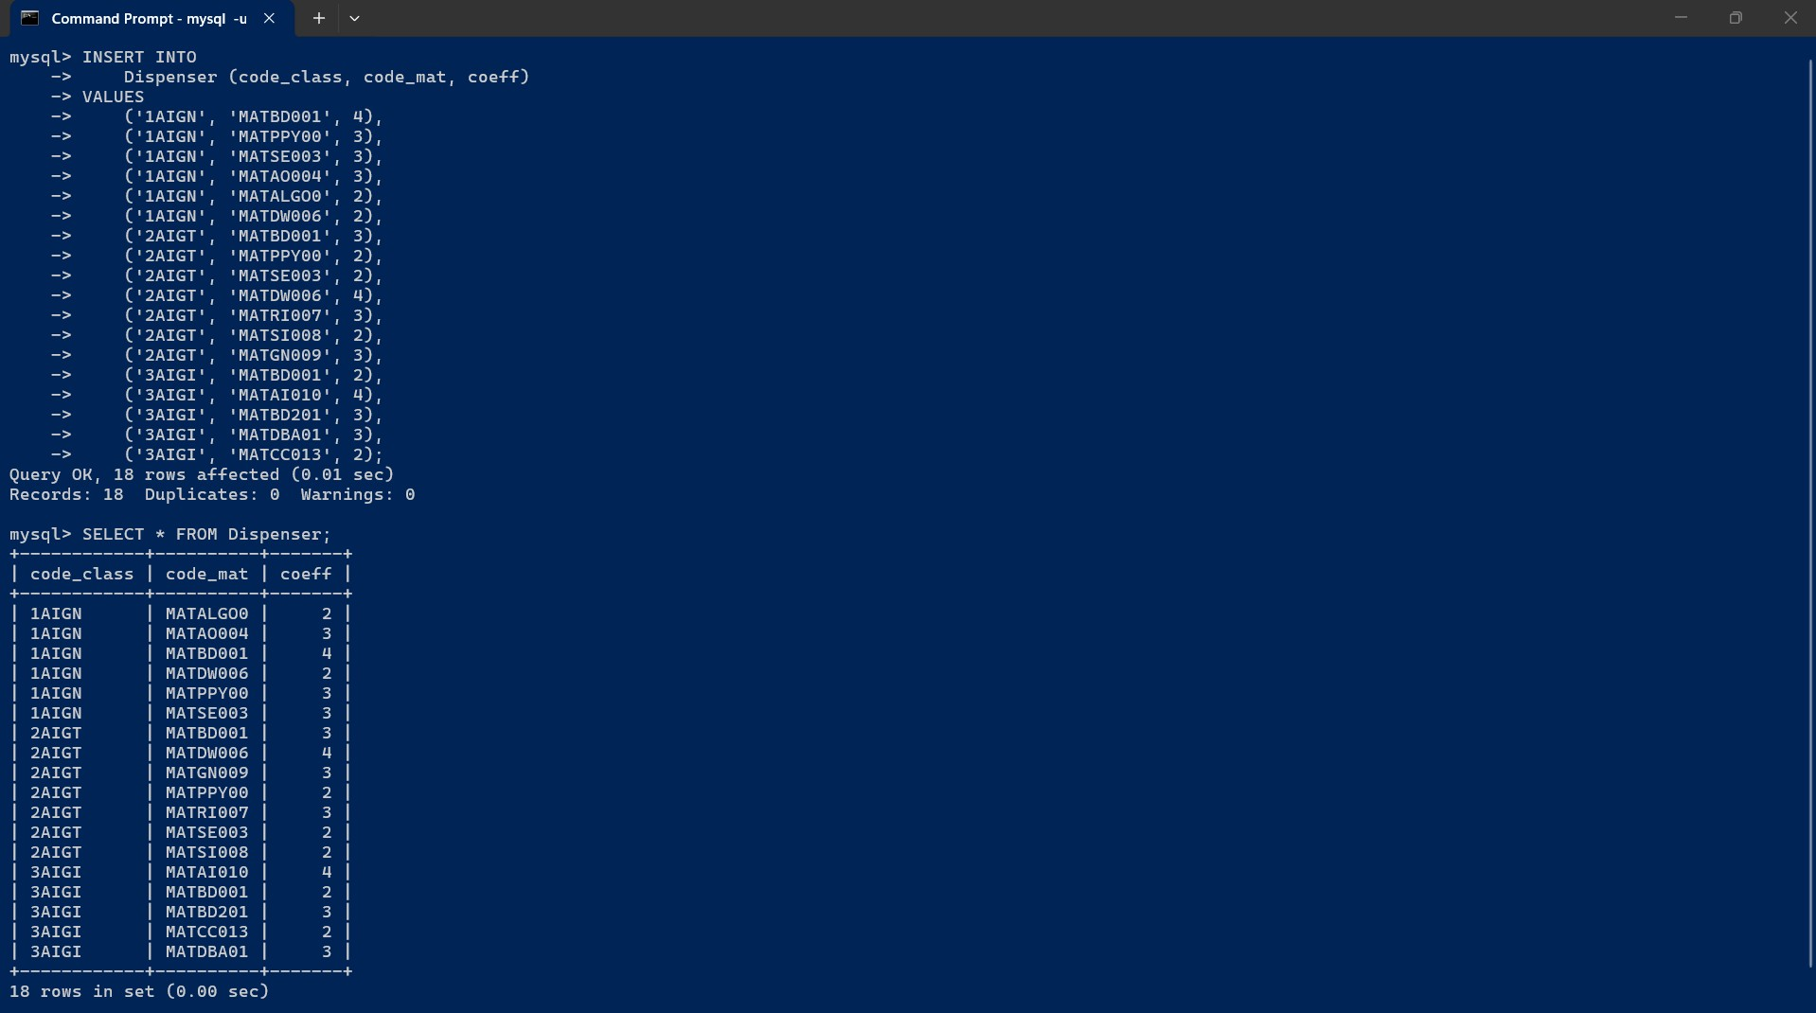

Insertion table Matiere
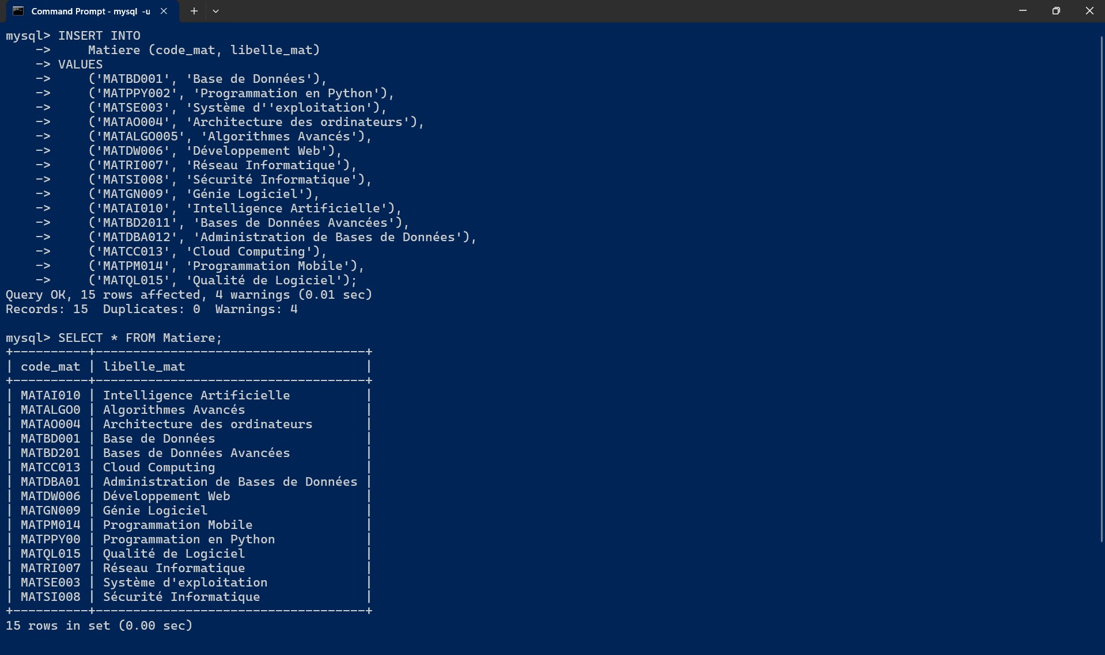

4. Requêtes SQL
a) Donner la liste des étudiants de chaque classe (code_class, matri_et, prenom_et, sexe_et, nationalite_et) en ordre croissant de nom et prénom
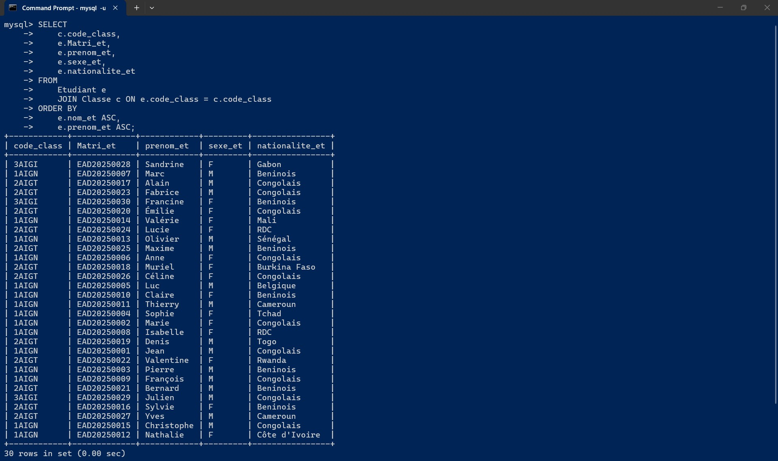
b) Afficher les classes qui ont au moins 10 étudiants (code_class, nombre d’étudiants)
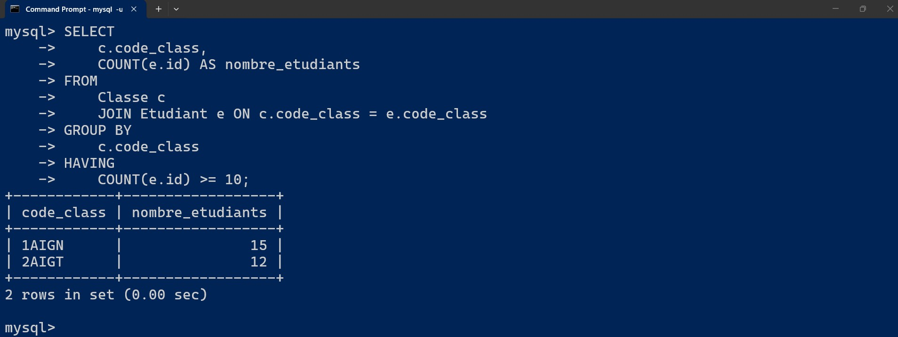
c) Trouver la matière qui a le plus gros coefficient (libelle_mat, coeff)
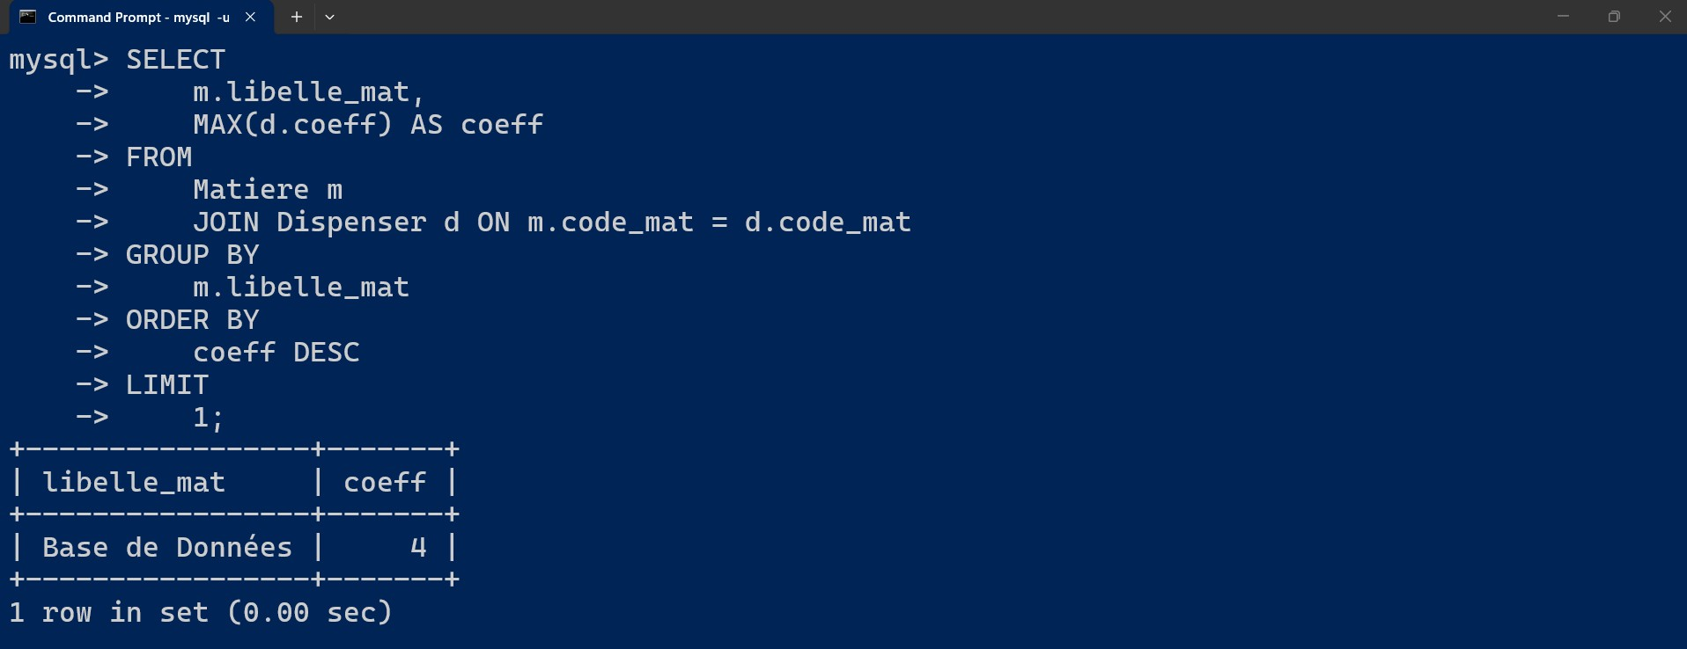
d) Déterminer dans chaque classe quelle est la matière qui a le plus gros coefficient (code_class, code_mat, coeff)
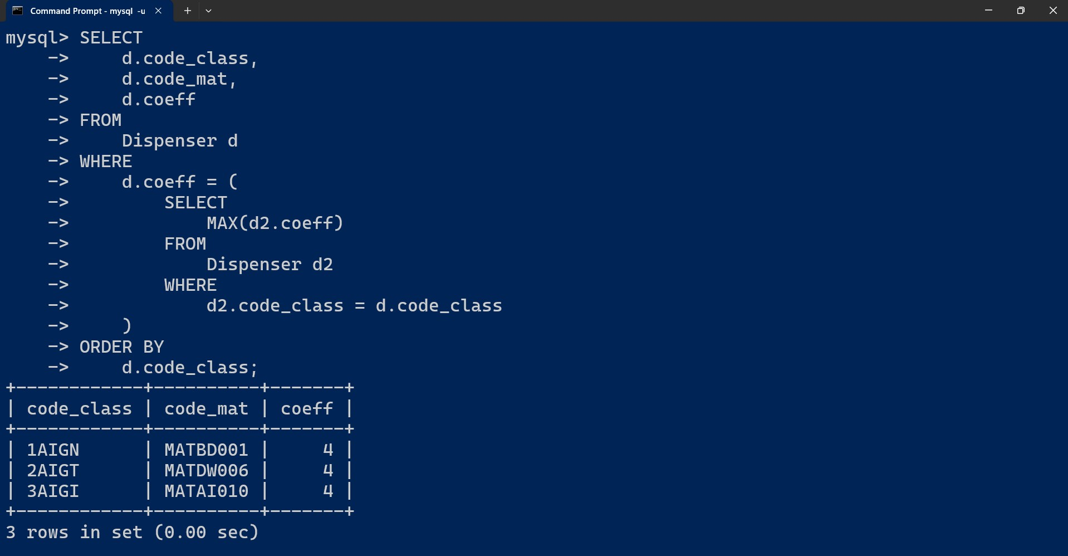

e) Lister par pays et par classe, les étudiants de ce pays en ordre décroissant des noms et prénoms (nationalité, code classe, nom et prénom, sexe)
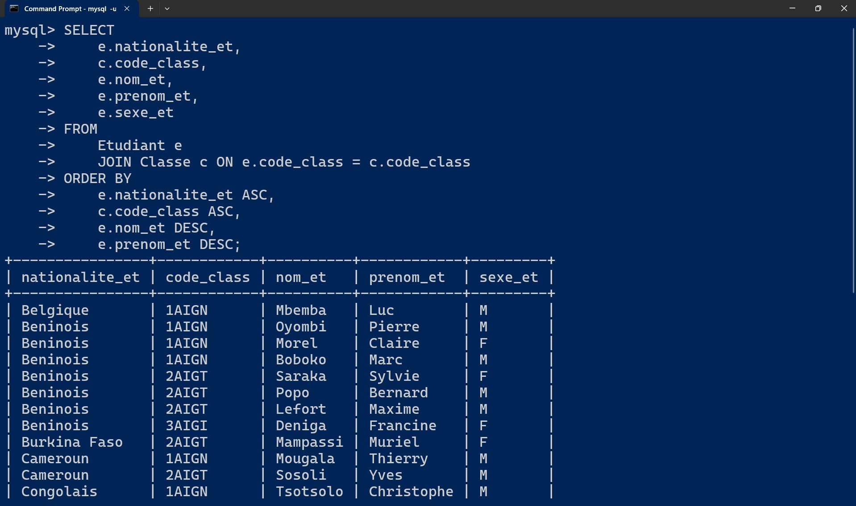
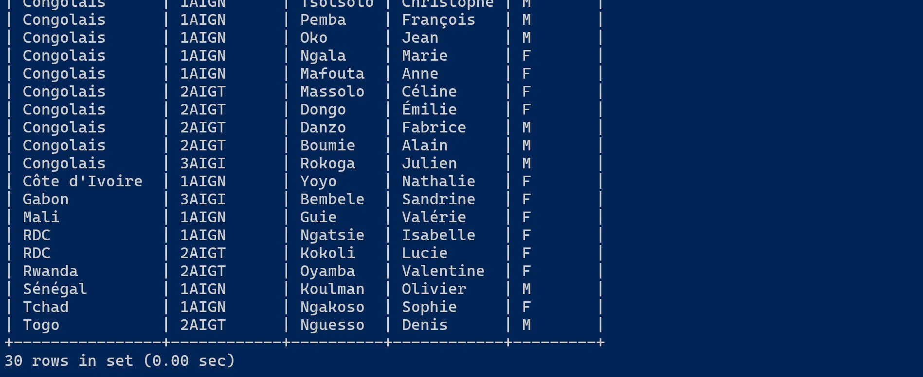

f) Trouver la matière (ou les matières) qui n’est enseigné dans aucune classe (libelle_mat)
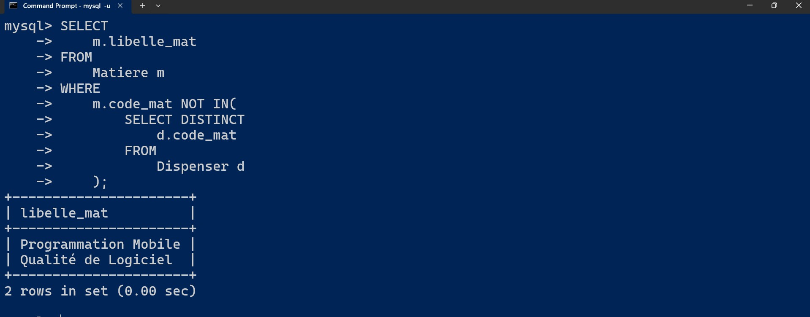
g) Lister les matières qui ne sont pas enseignées en ‘1AIGN’ (code_mat, libelle_mat)
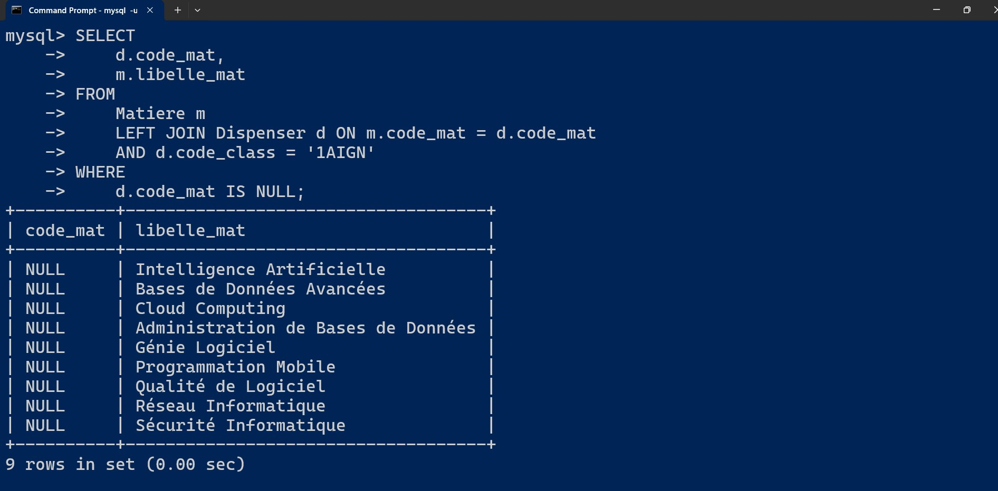

h) Lister quel est le pays qui a le plus d’étudiants (nationalité, nombre d’étudiant)
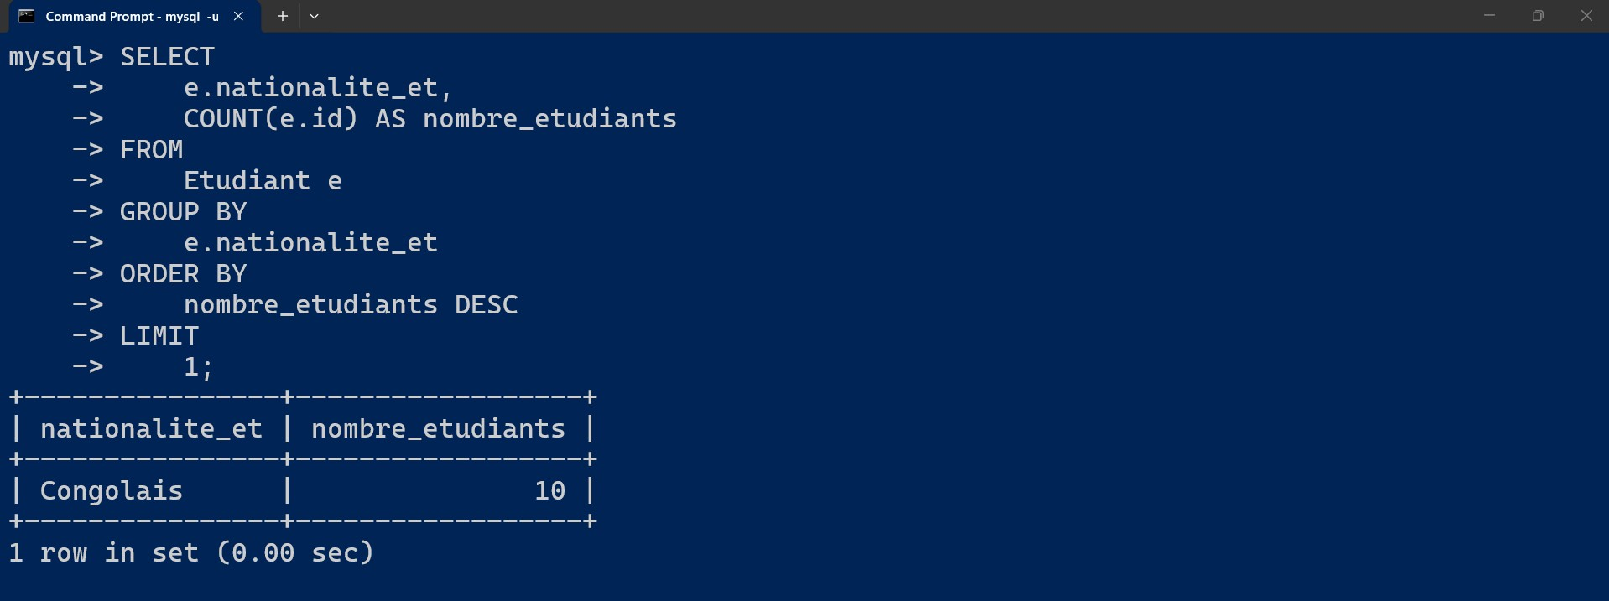
i) Donner la classe (ou les classes) ou il y a plus de filles (libelle_class, nombre de filles)
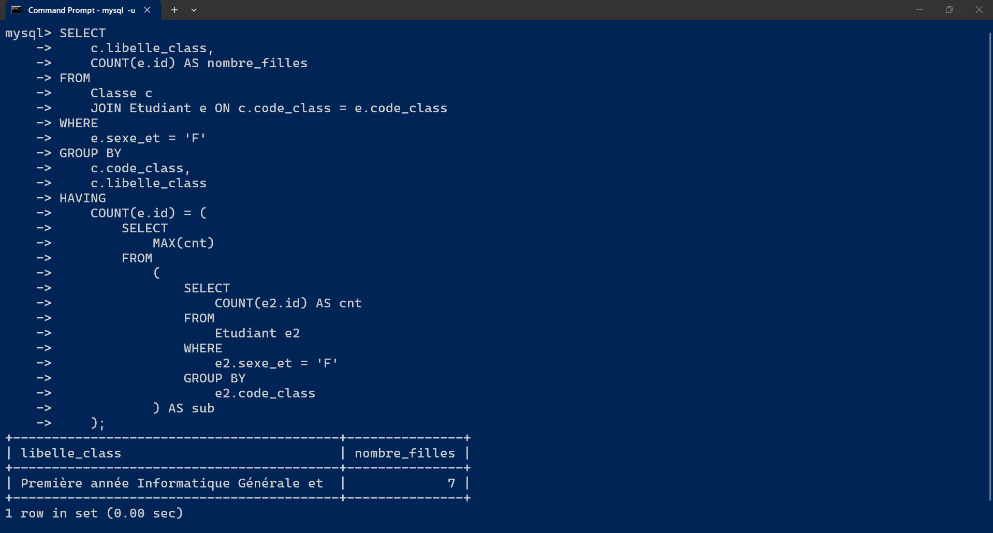

j) Donner la classe (ou les classes) où il y a plus de filles que les garçons (libelle_class, nombre de filles, nombre de garçons)
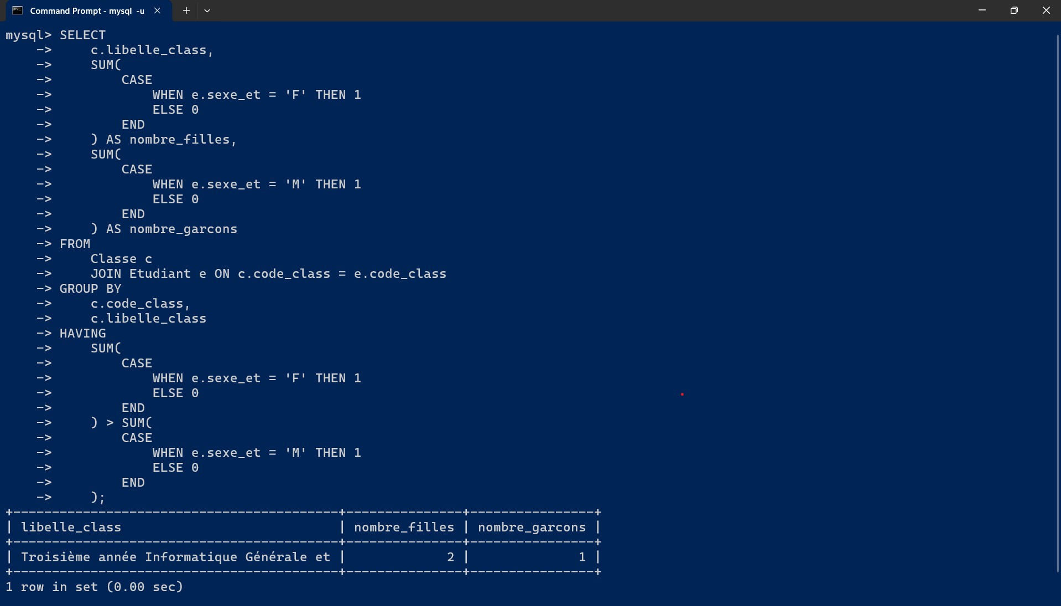
k) Les étudiants béninois se sont décidés de ne plus fréquenter à l’EAD, écrire l’instruction qui supprime les étudiants de ce pays .
NB : Je sais que vous avez demander juste les instruction mais j’ai pense a également ajouter les résultat pour voir comment sa fonctionne et le résultat.

Étape 1 : Il faut d’abord supprimer toutes les notes de l’étudiant béninois
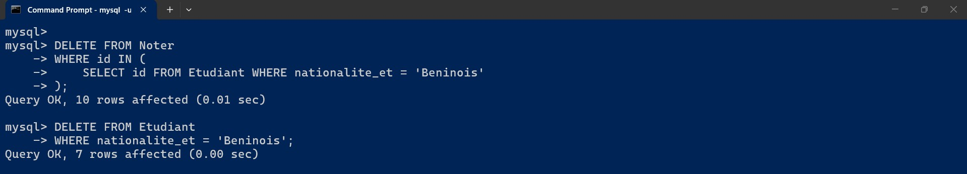

Étape 2 : supprimer l’étudiant béninois
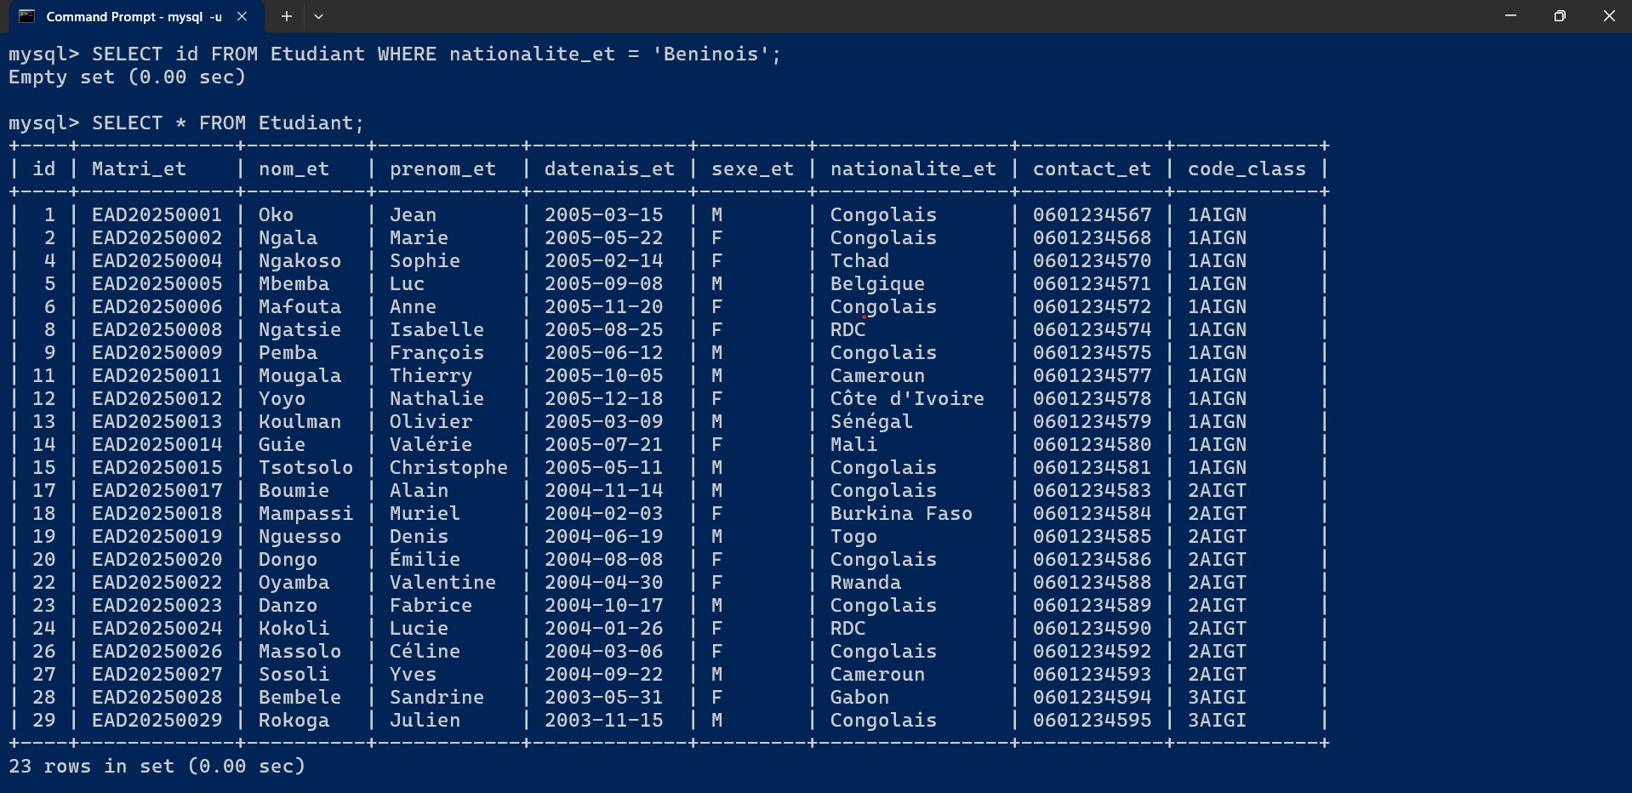
l) On souhaite augmenter d’un demi-point la note de Base de donnés à tous les étudiants de la ‘2AIGT’ qui ont une note en dessous de 7. Écrire l’instruction SQL correspondante.
NB : Je sais que vous avez demander juste les instruction mais j’ai pense a également ajouter les résultat pour voir comment sa fonctionne et le résultat.
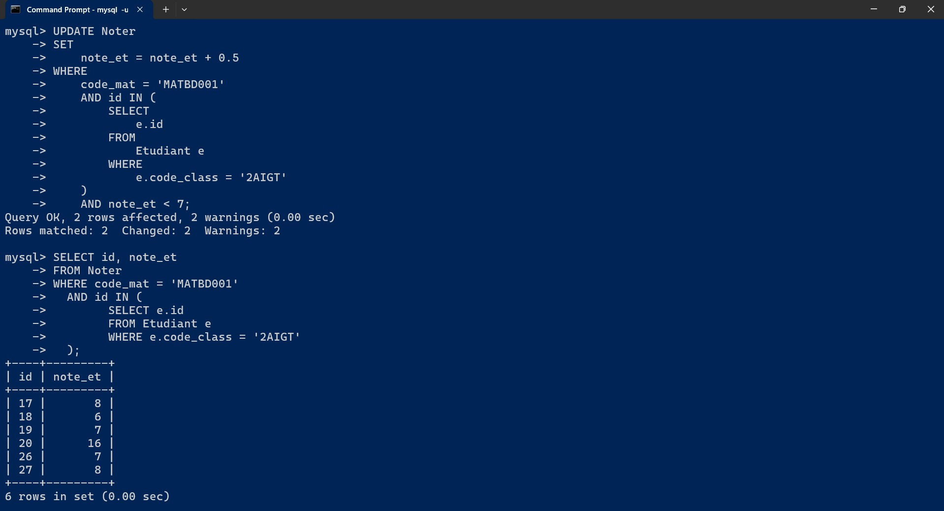

m) On souhaite augmenter d’un point la note de Base de donnés à tous les étudiants de la ‘2AIGT’ qui ont une note supérieure à 7. Écrire l’instruction SQL correspondante.
NB : Je sais que vous avez demander juste les instruction mais j’ai pense a également ajouter les résultat pour voir comment sa fonctionne et le résultat.
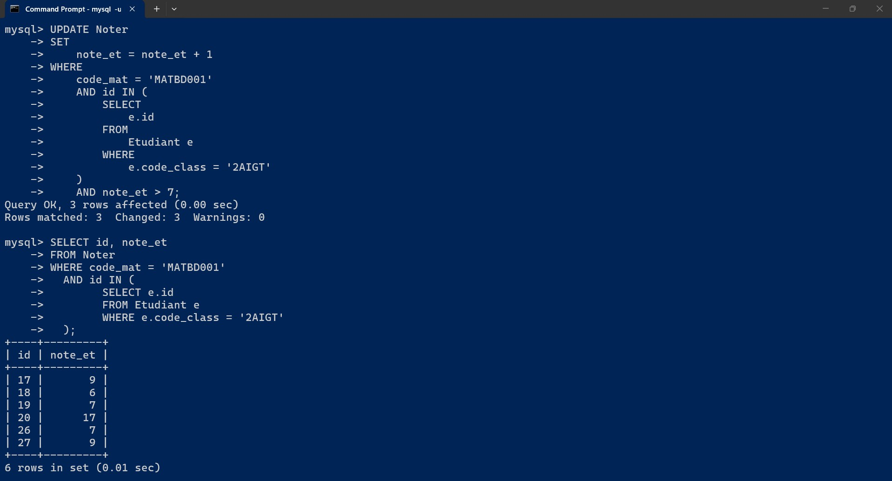
n) Quelle est la classe qui contient le plus d’étudiants ? (code_class, libelle_class, nombre d’étudiants)
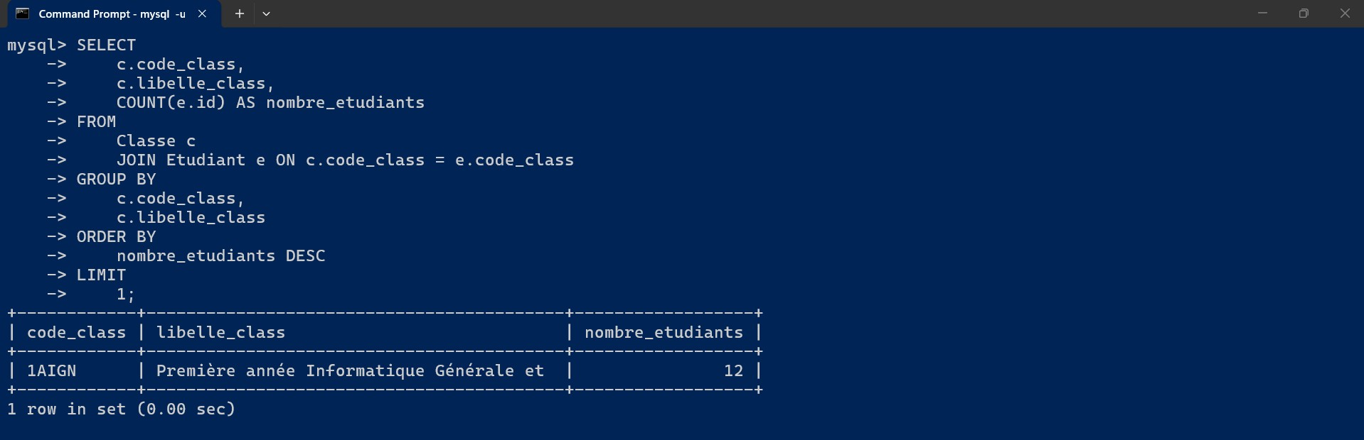

o) Calculer pour chaque étudiant sa moyenne tenant compte des notes obtenues et des coefficients des matières composées (matri_et, nom_et, moyenne calculée)
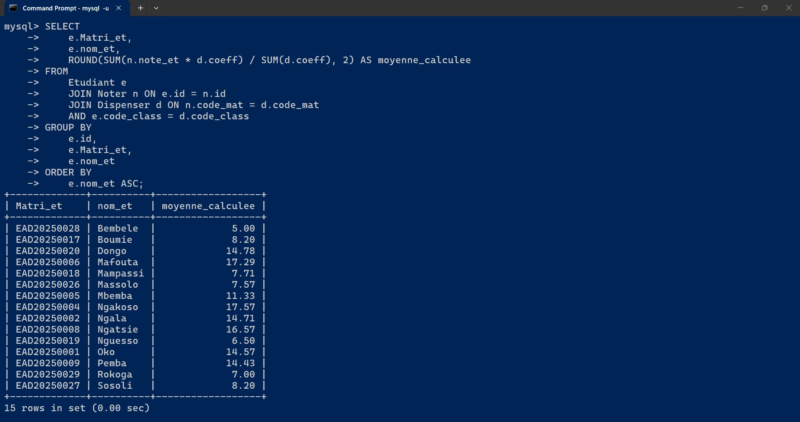
NB :
Au cas où vous voudriez voir les requêtes, j’ai tout mis dans le dossier Devoir_Nsengimana_Francois.zip
A la place de MySQL j’ai utilisé MariaDB via XAMPP.
Si les image de capture ne sont pas claire j’ai créer un dossier image_capture qui contient tout les images.
Conclusion
Je remercie vivement Monsieur Jean pour ce cours et ce TP sur les bases de données, qui m’ont permis de mettre en pratique les notions essentielles vues en classe :
la création de tables avec contraintes, l’insertion et la manipulation de données, ainsi que l’exécution de requêtes SQL variées. À travers les exercices, j’ai appris à gérer l’intégrité référentielle, à résoudre plusieurs erreurs (comme celles liées à l’auto-incrément ou aux clés étrangères) et à utiliser efficacement des commandes telles que GROUP BY, HAVING, DELETE avec sous-requêtes, ou encore les mises à jour conditionnelles.
Ce projet m’a montré l’importance d’une conception rigoureuse pour garantir la fiabilité des informations. La base de données obtenue constitue un socle solide pour une gestion scolaire informatisée.
En somme, ce travail illustre la transition entre théorie et pratique : il m’a permis de consolider mes acquis, de développer une logique de résolution de problèmes et de comprendre que la qualité d’une base repose autant sur sa structure que sur la précision des requêtes. Mon prochain objectif est de maîtriser pleinement les règles et principes de SQL ainsi que l’utilisation des SGBD.

